Warszawa, dnia 07.04.2025 r.

WYNIK POSTĘPOWANIA
- Przedmiot i numer zapytania ofertowego opublikowane na platformie zakupowej:
DZP.230.23.2025 Redakcja i korekta językowa raportu z ewaluacji tematycznej NPRCz 2.0 ( (ID 1087216)
- Data publikacji postępowania: 31.03.2025 r.
- Data otwarcia ofert: 03.04.2025 r.
- Postępowanie opublikowane na platformie zakupowej i wysłane do wykonawców:
idol70@tlen.pl, a.berman@vp.pl, aopolska@o2.pl, biuro@trzymamzaslowo.pl, iwohar@icloud.com
- Kryterium oceny ofert: cena – 100 pkt.
- Ofertę złożyli jeden Wykonawcy:
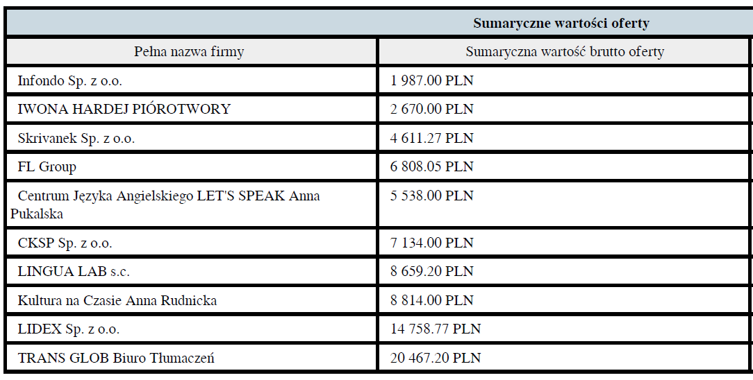

Zamawiający wybiera ofertę najkorzystniejszą:

Infondo Sp. z o.o.
05-119 Legionowo, ul. Zegrzyńska 81A/102
NIP 5361918963

